ENTENDIMENTO
Este procedimento deve ser utilizado pelo analista de service desk, na abertura de chamado para a criação de uma lista de distribuição
OQUE É UMA LISTA DE DISTRIBUIÇÃO?
A Lista de Distribuição é uma coleção de contatos. Ela fornece uma maneira fácil de enviar mensagens para um grupo de pessoas.
Exemplo: Se você envia frequentemente mensagens para a equipe de Marketing, você pode solicitar a criação de uma lista de distribuição chamada Equipe de Marketing que contenha os nomes de todos os membros dessa equipe.
Quando a mensagem é enviada para essa lista de distribuição ela é entregue a todos os destinatários incluídos na lista de distribuição.
Você pode usá-la em mensagens, solicitações de tarefas ou reuniões e outras listas de distribuição.
CATEGORIZAÇÃO:
Categoria do chamado: GESTÃO DE ACESSOS.ACESSOS - REDE.E-MAIL/ CORREIO.LISTA DE DISTRIBUIÇÃO.CRIAR LISTA DE DISTRIBUIÇÃO
Grupo: TD-GAC-PEND-APROV
DESCRIÇÃO DO PROCEDIMENTO
O analista de N1, deve efetuar a categorização do chamado conforme informado e preencher corretamente os campos da aba PROPRIEDADES.
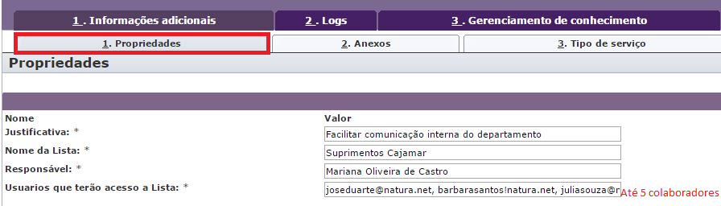
Lembrando que o time de Gestão de acessos, atende somente solicitações de até 5 colaboradores por chamado.

